**Evaluación de Programa**

**Fortalecimiento de Redes de Salud en Bolivia**

Reporte 1: Resultados preliminares

1. **Antecedentes**

En el contexto del fortalecimiento de las redes de salud en Bolivia, el presente estudio tiene como propósito analizar el flujo de referencias y transferencias de pacientes en el sector hospitalario, con el foco en evaluar el impacto de la creación de nuevos hospitales en la descongestión de otros centros de salud. En específico, se estudia el comportamiento de las derivaciones y transferencias presentes antes y después de la construcción de los hospitales de El Alto Norte (2019) y de El Alto Sur (2023). Es así como se busca identificar la contribución de los nuevos centros hospitalarios en la reducción de la sobrecarga del sistema existentes, así como el mejoramiento de la accesibilidad y la calidad de la atención médica en áreas con alta demanda​.

Este estudio surge a partir de los proyectos BO-L1078 y BO-L1082, los cuales buscan evaluar la efectividad de las redes de salud en mejoramiento de la atención hospitalaria, mediante una estructura más distribuida y con menores tiempos de espera. Por lo tanto, las visitas realizadas por el equipo de consultores a varios hospitales han sido esenciales para ajustar los métodos de recolección de datos, especialmente en términos de la selección de la muestra, el uso de herramientas de captura de datos y la validación de criterios operativos. Estas actividades han ayudado a asegurar que el levantamiento de información sea representativo y confiable.

1. **Objetivos de la evaluación**

La evaluación busca analizar y comprender el flujo de pacientes en la red de hospitales en Bolivia, específicamente en los hospitales en El Alto y La Paz antes y después de la creación de dos nuevos centros hospitalarios. Esto contribuye a comprender los efectos de la expansión de infraestructura en la red de salud boliviana, orientando futuras decisiones sobre la distribución de hospitales y recursos médicos.

A continuación, se detallan los objetivos específicos de la evaluación:

1. Evaluar la Eficiencia de los Hospitales Receptores y Emisores: Determinar si la creación de hospitales adicionales en El Alto ha contribuido a reducir la carga en los hospitales receptores tradicionales, mejorando la distribución de pacientes y optimizando los recursos.
2. Medir las Tasas de Referencia y Transferencia: Calcular la frecuencia con la que los pacientes son referidos o transferidos entre hospitales, identificando patrones de derivación que permitan detectar hospitales con alta demanda de especialidades específicas o necesidades de atención urgente.
3. Analizar la centralidad en la Red Hospitalaria: Identificar los hospitales con mayor centralidad dentro de la red, evaluando su rol como centros de referencia o recepción de transferencias en función de las conexiones con otros hospitales. Este análisis ayudará a entender la dependencia de ciertos hospitales y su carga de trabajo.
4. Comparar la situación antes y después de la expansión de la Red Hospitalaria: Comparar la situación de referencias y transferencias en los años de estudio (2014, 2019 y 2023) para analizar los cambios en la dinámica hospitalaria debido a la apertura de los nuevos hospitales en El Alto Norte y Sur.
5. Generar recomendaciones para el Fortalecimiento de la Red de Salud: Con base en los hallazgos de la evaluación, proporcionar recomendaciones para la optimización del flujo de pacientes, la redistribución de recursos y la mejora en la accesibilidad y calidad de atención en la red hospitalaria.
6. **Red Hospitalaria de la Paz y El Alto**

Los ingresos hospitalarios pueden constituirse como un indicador clave en la evaluación de la capacidad de respuesta de los sistemas de salud frente a las necesidades poblacionales. Esta capacidad de respuesta está sujeta a diversos cambios contextuales, teniendo un impacto directo en la atención médica, así como en la estructura de los servicios ofrecidos.

Según los datos observados en la Tabla 1 durante los años 2014, 2019 y 2023 el registro de ingresos hospitalarios ha presentado un aumento exponencial, siendo el año 2023 un punto de inflexión. En total, los ingresos pasaron de 1,942 en 2014 a 8,658 en 2019, y alcanzaron 15,130 en 2023, reflejando un crecimiento constante y acelerado. Este aumento en 2023 podría atribuirse a diversos factores, incluyendo el impacto de eventos epidemiológicos recientes, posibles cambios en los patrones de salud de la población, y la evolución de enfermedades prevalentes que requieren hospitalización. Entre los centros asistenciales con mayores ingresos en 2023 se destacan el Hospital de Clínicas (3,721 ingresos) y el Hospital del Niño (3,443 ingresos), lo que sugiere una concentración de la demanda en estos centros.

**Tabla 1. Ingresos Hospitalarios**

|  |  |  |  |  |
| --- | --- | --- | --- | --- |
| **Centro asistencial** | **2014** | **2019** | **2023** | **Total** |
| Hospital El Alto Norte | - | 1966 | 2408 | 4374 |
| Hospital El Alto Sur | - | - | 1241 | 1241 |
| Hospital Municipal Boliviano Coreano | 581 | 872 | 1459 | 2912 |
| Hospital Municipal Boliviano Holandes | 302 | 1275 | 1946 | 3523 |
| Hospital Municipal Los Andes | 111 | 186 | 3 | 300 |
| Hospital Universitario Nuestra Señora de La Paz | - | - | 25 | 25 |
| Hospital Villa Dolores | - | - | 200 | 200 |
| Hospital de Clinicas | - | 1641 | 3721 | 5362 |
| Hospital de la Mujer | 780 | 1233 | 684 | 2697 |
| Hospital del Niño | 168 | 1485 | 3443 | 5096 |
| **Total** | 1942 | 8658 | 15130 | 25730 |

Fuente: elaboración propia a partir de los registros hospitalarios.

A continuación se presenta la distribución espacial de los centros asistenciales según nivel destacando la incorporación del hospital El Alto Norte y Sur. Se observa una mayor concentración de hospitales de primer y segundo nivel en el área urbana central de El Alto y La Paz, lo cual sugiere un enfoque en la atención primaria y secundaria en estas zonas densamente pobladas. Los hospitales de tercer nivel, que proporcionan servicios especializados y de alta complejidad, son menos frecuentes y están estratégicamente distribuidos.

**Figura 1. Distribución de Hospitales por Nivel en La Paz y El Alto al 2023.**

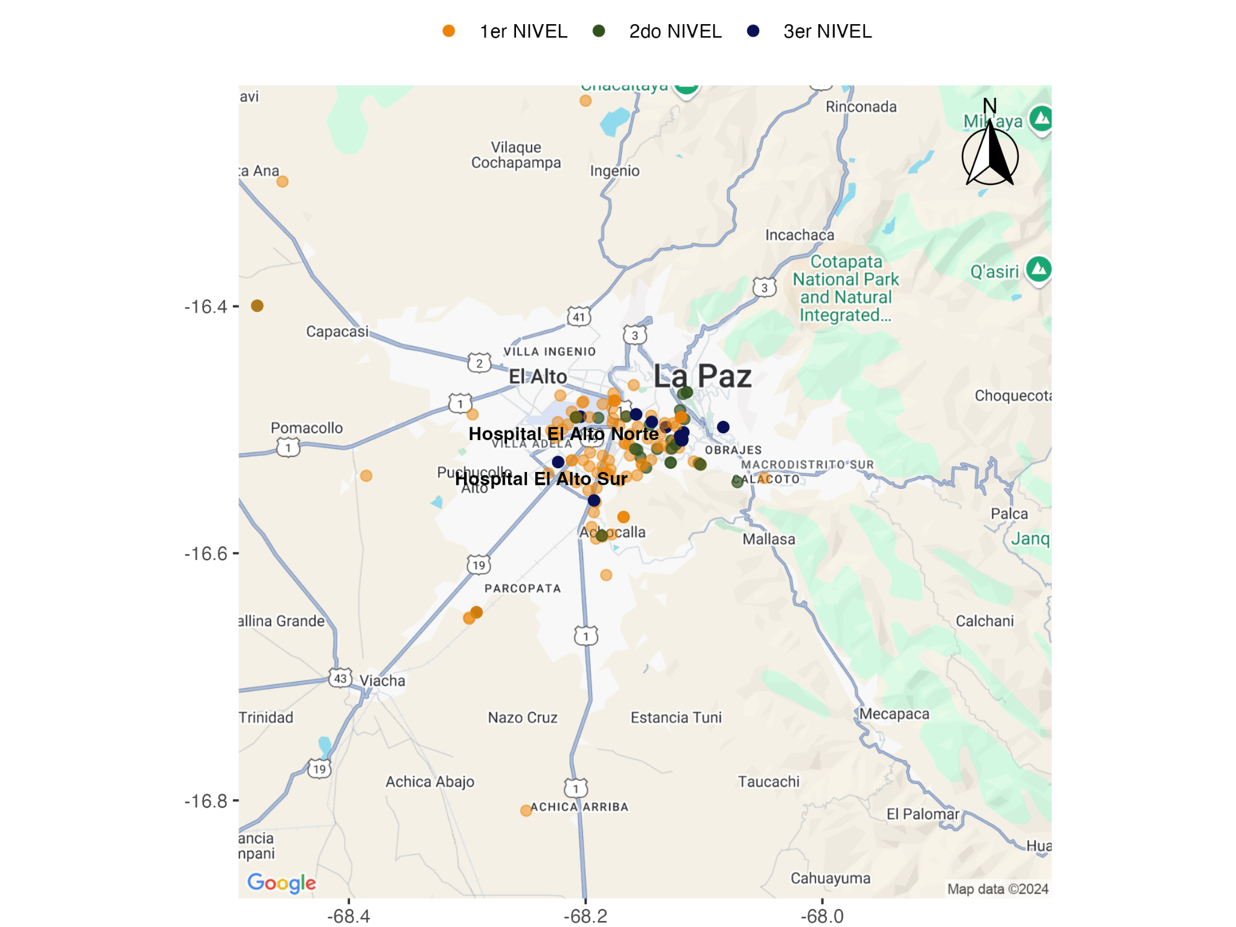

Fuente: elaboración propia a partir de los registros hospitalarios.

Nota: solo se consideran los centros asistenciales más cercanos a las zonas de El Alto y La Paz.

1. **Datos y variables**

Los datos de este estudio corresponden a documentos hospitalarios: fichas de referencias y registros de urgencias de los hospitales en El Alto y La Paz para los años 2014, 2019 y 2023. Estos años fueron seleccionados debido a que representan momentos previos y posteriores a la apertura de los nuevos hospitales. De este modo, para efectos del estudio la muestra incluyó tanto los hospitales emisores como los receptores de urgencias. En el caso de los emisores estos incluyen El Hospital Boliviano Holandés, Hospital Municipal Boliviano Coreano, Hospital Municipal Modelo Boliviano Japonés y el Hospital de Los Andes. Mientras que en el caso de los receptores incluyen El Hospital Alto Norte y Sur, el Hospital de Clínicas, el Hospital de la Mujer y el Hospital de Niños de La Paz​. Los datos se constituyen por una muestra total de 25730 observaciones divididas en 8398 pacientes transferidos (Base de Datos “Enviados”) y 17332 pacientes recibidos (Base de Datos “Recibidos”). La tabla 2 presenta las variables disponibles en cada tabla de datos.

**Tabla 2. Variables del estudio.​​**

|  |  |  |  |
| --- | --- | --- | --- |
| **Variable** | **Descripción** | **Base de Datos Enviados** | **Base de Datos Recibidos** |
| id | Número de identificación del registro. | X | X |
| municipio | Municipio de origen del hospital emisor o receptor. | X | X |
| eess_emisor | Nombre del hospital que emitió la referencia. | X |  |
| eess_receptor | Nombre del hospital receptor de la referencia. |  | X |
| fecha | Fecha en la que se realizó la referencia o transferencia. | X | X |
| anio | Año en el que se realizó la referencia o transferencia. | X | X |
| mes | Mes en el que se realizó la referencia o transferencia. | X | X |
| dia | Día en el que se realizó la referencia o transferencia. | X | X |
| especialidad_recod | Especialidad médica recodificada bajo la cual se clasifica la referencia o transferencia. | X | X |
| especialidad | Especialidad médica original bajo la cual se clasifica la referencia o transferencia. |  | X |
| cie_10 | Código CIE-10 para la clasificación del diagnóstico. | X | X |
| diagnostico | Descripción del diagnóstico asociado a la referencia o transferencia. | X | X |
| hc | Número de historia clínica del paciente. | X | X |
| sexo | Género del paciente (e.g., Femenino, Masculino). | X | X |
| edad | Edad del paciente en el momento de la referencia o transferencia. | X | X |
| transferido_a_original | Nombre original del hospital de destino para el paciente transferido. | X |  |
| transferido_a | Nombre del hospital de destino para el paciente transferido (codificado). | X |  |
| cod_est_2 | Código del establecimiento de salud de destino (transferido a). | X |  |
| transferido_a_n | Número de identificación del hospital de destino. | X |  |
| transferido_a_dpto | Departamento del hospital de destino. | X |  |
| transferido_a_cod_dpto | Código del departamento del hospital de destino. | X |  |
| transferido_a_red_salud | Red de salud a la que pertenece el hospital de destino. | X |  |
| transferido_a_cod_mun | Código del municipio del hospital de destino. | X |  |
| transferido_a_mun | Municipio del hospital de destino. | X |  |
| transferido_a_nivel | Nivel de atención del hospital de destino (e.g., 1er NIVEL, 2do NIVEL, 3er NIVEL). | X |  |
| transferido_a_subsector | Subsector al que pertenece el hospital de destino (e.g., Público, Privado). | X |  |
| transferido_a_dependencia | Dependencia administrativa del hospital de destino (e.g., G.A.D., M.S.D.S.). | X |  |
| transferido_a_ambito | Ámbito del hospital de destino (e.g., Urbano "U", Rural "R"). | X |  |
| recibido_de | Nombre del hospital de origen de la referencia recibida. |  | X |
| recibido_de_cod | Código del establecimiento de salud de origen (referido de). |  | X |
| recibido_de_n | Número de identificación del hospital de origen. |  | X |
| recibido_de_dpto | Departamento del hospital de origen. |  | X |
| recibido_de_cod_dpto | Código del departamento del hospital de origen. |  | X |
| recibido_de_red_salud | Red de salud a la que pertenece el hospital de origen. |  | X |
| recibido_de_cod_mun | Código del municipio del hospital de origen. |  | X |
| recibido_de_mun | Municipio del hospital de origen. |  | X |
| recibido_de_nivel | Nivel de atención del hospital de origen (e.g., 1er NIVEL, 2do NIVEL, 3er NIVEL). |  | X |
| recibido_de_subsector | Subsector al que pertenece el hospital de origen (e.g., Público, Privado). |  | X |
| recibido_de_dependencia | Dependencia administrativa del hospital de origen (e.g., G.A.M., M.S.D.S.). |  | X |
| recibido_de_ambito | Ámbito del hospital de origen (e.g., Urbano "U", Rural "R"). |  | X |
| cod_eess_envia | Código del establecimiento emisor de la referencia. |  | X |
| cod_eess_recibe | Código del establecimiento receptor de la referencia o transferencia. | X |  |
| estatico | Estado del paciente en el proceso de referencia o transferencia (e.g., "Trasladado a otro centro"). | X | X |

Fuente: elaboración propia a partir de los registros hospitalarios.

En lo que respecta a los casos de derivaciones de la red hospitalaria, según los resultados de tabla 3 se observa una diferencias en la distribución de derivaciones enviadas y recibidas en la red hospitalaria. En términos porcentuales, para el año 2023, las derivaciones recibidas representan el 62.1% del total, en comparación con el 52.1% de las derivaciones enviadas, lo cual genera una diferencia de 10 puntos porcentuales. En cuanto a la variable de sexo, los datos muestran una ligera diferencia en la distribución de derivaciones enviadas entre hombres y mujeres, con una diferencia de 3.8%, siendo el 51.9% para mujeres y el 48.1% para hombres. Por otro lado, en las derivaciones recibidas, esta diferencia se amplía a un 23.2%, con el 61.6% correspondiente a mujeres y el 38.4% a hombres, evidenciando que las mujeres presentan el mayor número de derivaciones en ambos casos.

En relación con el nivel hospitalario, la mayoría de las derivaciones enviadas provienen de hospitales de 3er nivel (74.2%), mientras que en las derivaciones recibidas, el 77.6% corresponde a hospitales de 2do nivel. Esto indica una tendencia en la cual los hospitales de mayor nivel tienden a referir a otros centros, mientras que los hospitales de 2do nivel son los que mayormente reciben pacientes derivados.

**Tabla 3. Distribución de derivaciones enviadas y recibidas para la red completa.**

|  |  |  |  |  |
| --- | --- | --- | --- | --- |
|  | **Enviados** | | **Recibidos** | |
| **Variable** | **Frecuencia** | **%** | **Frecuencia** | **%** |
| **Año** |  |  |  |  |
| 2014 | 994 | 11,8% | 948 | 5,5% |
| 2019 | 3029 | 36,1% | 5629 | 32,5% |
| 2023 | 4375 | 52,1% | 10755 | 62,1% |
| **Sexo** |  |  |  |  |
| Femenino | 4362 | 51,9% | 10679 | 61,6% |
| Masculino | 4036 | 48,1% | 6653 | 38,4% |
| **Edad** | 8398 | 31,3 | 17332 | 32,1 |
| **Nivel** |  |  |  |  |
| 1er Nivel | 1310 | 15,6% | 585 | 3,4% |
| 2do Nivel | 763 | 9,1% | 13457 | 77,6% |
| 3er Nivel | 6232 | 74,2% | 3289 | 19,0% |

Fuente: elaboración propia a partir de los registros hospitalarios.

1. **Metodología**
2. Diseño de muestreo

Para la selección de los casos se empleó un muestreo aleatorio sistemático con un paso de inicio aleatorio. Este método se eligió debido a la organización de variables de los archivos hospitalarios, lo cual permitió obtener una muestra representativa sin interferir en la organización de los documentos en los hospitales. Por ello, este muestreo sistemático se llevó a cabo directamente en cada establecimiento para asegurar la validez del proceso y facilitar la recopilación de datos​.

1. Captura y validación de gatos

La recolección de datos se realizó mediante una aplicación de captura (CAPI), la cual es compatible con dispositivos Android o computadoras Windows. En este caso, este tipo de herramientas permite validar la entrada de información en tiempo real y asegura la protección de los datos mediante contraseñas para cada usuario, registrando la hora de inicio y fin de cada entrada, además de la sincronización y consolidación de la información diariamente. Finalmente en caso de errores o faltas de información, estos registros fueron corregidos de inmediato por el personal asignado en cada establecimiento​.

1. Organización del trabajo de campo

La firma consultora organizó el equipo de trabajo en unidades, cada una liderada por un supervisor y compuesta por varios encuestadores. El trabajo en cada hospital consistió en establecer contacto con las autoridades del establecimiento, coordinar el acceso a los archivos, realizar la selección y digitalización de las fichas y consolidar la información diariamente. Además, los datos recopilados se sometieron a revisiones regulares para asegurar su calidad. El equipo de consultores realiza reuniones periódicas para revisar hallazgos y ajustar la metodología si es necesario.

1. Capacitación y prueba piloto

Debido a que el proceso de capacitación está diseñado para garantizar que los encuestadores tuvieran los conocimientos necesarios, se seleccionó un grupo amplio de personas, de las cuales se elige el equipo final después de una fase de entrenamiento intensivo. Posteriormente, se realizó una prueba piloto que permitió verificar el funcionamiento de la aplicación CAPI, validar el protocolo de muestreo y ajustar los procedimientos operativos según las necesidades detectadas. Esta prueba también contribuyó a mejorar el proceso de monitoreo y seguimiento, garantizando así la precisión y consistencia en la recolección de datos.

1. Georeferenciación de centros asistenciales

Se consolidaron los registros de establecimientos de salud involucrados en las referencias y transferencias de pacientes y cada conjunto de datos fue transformado para extraer únicamente el nombre del centro (centro) y el municipio (mun), eliminando duplicados estandarizando la denominación de los hospitales. Para la obtención de coordenadas geográficas, primero se utilizaron las coordenadas de OpenCage API, filtrando los centros sin información geográfica. Luego, para los casos que no lograron ser georreferenciados con OpenCage, se empleó la API de Google Maps, con el fin de complementar los datos faltantes. Las coordenadas finales, junto con aquellas obtenidas de ambos servicios, fueron exportadas en diversos formatos para facilitar su uso en análisis posteriores.

1. Análisis de datos en red y construcción de indicadores

Para el análisis de datos de la red hospitalaria en el contexto de transferencias y referencias de pacientes, se emplearon diversas métricas y técnicas que permitieron una comprensión profunda de los flujos y las conexiones entre los distintos hospitales en Bolivia. Este análisis incluye la construcción de tasas de referencia y transferencia, matrices de flujo, indicadores de centralidad y medidas de intensidad. A continuación, se describe cada uno de los indicadores y métodos a emplear:

i. Transferencias y Referencias

* Tasa de referencia: Este indicador se calcula como el cociente entre el número de pacientes referidos y el número total de ingresos en el hospital. Esta tasa permite conocer la frecuencia con la que un hospital realiza referencias a otros establecimientos dentro de la red.
* Tasa de transferencia: Similar a la tasa de referencia, esta tasa se obtiene dividiendo el número de pacientes transferidos entre el número total de ingresos en el hospital. Esta medida muestra la frecuencia de transferencias en cada hospital.
* Porcentaje de pacientes referidos/transferidos: Este porcentaje se calcula multiplicando por 100 la relación entre el número de pacientes referidos o transferidos y el número total de ingresos. Este porcentaje facilita una visión comparativa de la proporción de pacientes que requieren ser derivados a otros centros para recibir la atención adecuada.

ii. Flujo entre Hospitales

* Matriz de flujo: La matriz de flujo es una herramienta visual y analítica que representa el número de pacientes referidos o transferidos entre cada par de hospitales en la red. Cada celda de la matriz indica el flujo de pacientes desde un hospital emisor hacia un hospital receptor específico, permitiendo identificar patrones de referencia, transferencia en conjunto con la evaluación de la carga entre establecimientos.
* Grado de centralidad:
  + Grado de entrada: Representa el número de pacientes referidos que recibe cada hospital. Este indicador ayuda a identificar hospitales que actúan como centros de recepción dentro de la red.
  + Grado de salida: Calcula el número de pacientes transferidos desde cada hospital hacia otros. Este indicador señala hospitales con alta frecuencia de transferencias a otros centros.
  + Grado total: Es la suma del grado de entrada y el grado de salida, indicando el volumen de interacciones (tanto de recepción como de emisión) de cada hospital. El grado total permite identificar hospitales con alta actividad de flujo en la red.

iii. Análisis de la Red Hospitalaria

* Densidad de la red: La densidad se define como la proporción de conexiones existentes entre hospitales en relación con el número total de conexiones posibles. Una red con alta densidad indica que los hospitales están altamente interconectados, mientras que una baja densidad sugiere una red más dispersa o fragmentada.
* Distancia promedio: Este indicador mide la distancia promedio entre hospitales en la red en términos de transferencias y referencias. Una menor distancia promedio puede indicar una red eficiente donde los pacientes pueden ser transferidos a hospitales cercanos o especializados sin grandes barreras.
* Coeficiente de *clustering*: El coeficiente de clustering mide la tendencia de los hospitales a formar clusters o grupos. Un alto coeficiente de *clustering* sugiere que los hospitales en la red tienen una tendencia a formar grupos de referencia o transferencia, lo que puede implicar la existencia de subredes o áreas con alta especialización en ciertos tipos de atención.

iv. Indicadores de Intensidad de Transferencia

* Índice de intensidad de referencia: Este índice se calcula dividiendo el número de pacientes referidos entre el número total de ingresos y ajustando por el número total de hospitales menos uno. Este indicador permite comparar la intensidad de las referencias independientemente del tamaño de la red.
* Índice de intensidad de transferencia: De forma similar, este índice se calcula como el número de pacientes transferidos dividido entre el número total de ingresos, ajustado por el número de hospitales menos uno. Este índice facilita la comparación de la intensidad de transferencias entre hospitales, permitiendo identificar aquellos con mayor carga de transferencia relativa.

Estos indicadores y análisis permitirán identificar patrones, puntos de congestión y hospitales con roles centrales en la red de salud. Se espera que este enfoque cuantitativo complementado con visualizaciones de mapas de redes y gráficos de barras, facilite la interpretación de los resultados y permita proponer recomendaciones informadas para mejorar la eficiencia y efectividad del sistema hospitalario en Bolivia.

**VI. Resultados preliminares**

1. **Transferencias y referencias**

Los resultados de la tabla 1 muestran una tendencia creciente en el número y la tasa de referencias de pacientes, que paso de 911 (tasa de 0.47) en 2014 a 10,710 (tasa de 0.74) en 2023, lo que sugiere una mayor dependencia de los hospitales para derivar pacientes a otros centros especializados. Paralelamente, aunque el número de transferencias también aumentó en términos absolutos (de 991 en 2014 a 3,754 en 2023), la tasa de transferencia disminuyó de 0.51 a 0.26. Esto implica que, proporcionalmente, las transferencias se volvieron menos comunes frente al creciente número de ingresos. En términos porcentuales, los pacientes referidos pasaron de representar el 46.9% en 2014 al 73.8% en 2023, mientras que los transferidos disminuyeron del 51.0% al 25.9%, lo cual indica una posible optimización en la gestión hospitalaria para mejorar la atención sin necesidad de trasladar pacientes en la misma proporción que antes.

**Tabla 4. Transferencia y referencias para los años de estudio.**

|  |  |  |  |  |  |  |  |  |
| --- | --- | --- | --- | --- | --- | --- | --- | --- |
| **Centro** | **Año** | **N**  **Referidos** | **N**  **Transferidos** | **N**  **Ingresos** | **Tasa Referencia** | **Tasa Transferencia** | **% Referidos** | **% Transferidos** |
| Hospital El Alto Norte | 2019 | 1268 | 696 | 1964 | 0,65 | 0,35 | 64,6 | 35,4 |
| 2023 | 2087 | 317 | 2404 | 0,87 | 0,13 | 86,8 | 13,2 |
| Hospital El Alto Sur | 2023 | 586 | 650 | 1236 | 0,47 | 0,53 | 47,4 | 52,6 |
| Hospital de Clinicas | 2019 | 1641 | 0 | 1641 | 1,00 | 0,00 | 100,0 | 0,0 |
| 2023 | 3690 | 0 | 3690 | 1,00 | 0,00 | 100,0 | 0,0 |
| Hospital de la Mujer | 2014 | 780 | 0 | 780 | 1,00 | 0,00 | 100,0 | 0,0 |
| 2019 | 1233 | 0 | 1233 | 1,00 | 0,00 | 100,0 | 0,0 |
| 2023 | 684 | 0 | 684 | 1,00 | 0,00 | 100,0 | 0,0 |
| Hospital del Niño | 2014 | 131 | 0 | 131 | 1,00 | 0,00 | 100,0 | 0,0 |
| 2019 | 1485 | 0 | 1485 | 1,00 | 0,00 | 100,0 | 0,0 |
| 2023 | 3442 | 0 | 3442 | 1,00 | 0,00 | 100,0 | 0,0 |
| Hospital Municipal Boliviano Coreano | 2014 | 0 | 581 | 581 | 0,00 | 1,00 | 0,0 | 100,0 |
| 2019 | 0 | 872 | 872 | 0,00 | 1,00 | 0,0 | 100,0 |
| 2023 | 0 | 1459 | 1459 | 0,00 | 1,00 | 0,0 | 100,0 |
| Hospital Municipal Boliviano Holandes | 2014 | 0 | 302 | 302 | 0,00 | 1,00 | 0,0 | 100,0 |
| 2019 | 0 | 1275 | 1275 | 0,00 | 1,00 | 0,0 | 100,0 |
| 2023 | 0 | 1946 | 1946 | 0,00 | 1,00 | 0,0 | 100,0 |
| Hospital Municipal Los Andes | 2014 | 0 | 111 | 111 | 0,00 | 1,00 | 0,0 | 100,0 |
| 2019 | 0 | 183 | 183 | 0,00 | 1,00 | 0,0 | 100,0 |
| 2023 | 0 | 3 | 3 | 0,00 | 1,00 | 0,0 | 100,0 |
| Hospital Universitario Nuestra Señora de La Paz | 2023 | 25 | 0 | 25 | 1,00 | 0,00 | 100,0 | 0,0 |
| Hospital Villa Dolores | 2023 | 196 | 0 | 196 | 1,00 | 0,00 | 100,0 | 0,0 |
| **Toda la red** | 2014 | 911 | 994 | 1905 | 0,48 | 0,52 | 47,8 | 52,2 |
| 2019 | 5627 | 3026 | 8653 | 0,65 | 0,35 | 65,0 | 35,0 |
| 2023 | 10710 | 4375 | 15085 | 0,71 | 0,29 | 71,0 | 29,0 |

Fuente: elaboración propia a partir de los registros hospitalarios.

1. **Análisis de la red hospitalaria**

Los resultados de la Tabla 5 muestran que la densidad, distancia promedio y coeficiente de *clustering* tienen cambios para importantes para la red hospitalaria entre 2014, 2019 y 2023. La densidad de la red es consistentemente baja en todos los años, reflejando que solo una pequeña proporción de las posibles conexiones entre hospitales se utiliza realmente, manteniendo una estructura de red relativamente dispersa. En 2014, la red cuenta con 82 nodos y 131 enlaces, y una densidad de 0.020. Para 2019, el número de nodos se incrementa a 200, con 357 enlaces y una densidad de 0.009, manteniéndose similar en 2023, con 226 nodos y 464 enlaces.

La distancia promedio entre hospitales aumentó de 1.201 en 2014 a 2.448 en 2023, sugiriendo que, en promedio, los hospitales están más alejados entre sí en términos de conexiones, lo que podría deberse a un incremento en la especialización y regionalización de los servicios hospitalarios. Este cambio implica que los pacientes necesitan pasar por más intermediarios para ser transferidos entre ciertos hospitales. A su vez, el coeficiente de *clustering* también muestra un cambio en el tiempo, comenzando con 0.087 en 2014, disminuyendo en 0.049 en 2019 y aumentando a 0.064 en 2023. Este valor relativamente bajo en cada año indica que la tendencia a formar grupos es débil, aunque ligeramente presente en los hospitales de 2023, lo que podría sugerir un aumento en la coordinación entre algunos hospitales específicos para referencia y transferencia.

**Tabla 5. Medidas de forma de la red hospitalaria en el tiempo.**

|  |  |  |  |  |  |
| --- | --- | --- | --- | --- | --- |
| **Año** | **N nodos** | **N enlaces** | **Densidad** | **Distancia promedio** | ***Clustering*** |
| 2014 | 82 | 131 | 0.020 | 1.201 | 0.087 |
| 2019 | 200 | 357 | 0.009 | 2.427 | 0.049 |
| 2023 | 226 | 464 | 0.009 | 2.448 | 0.064 |

Fuente: elaboración propia a partir de los registros hospitalarios.

En 2014, la Tabla 5 muestra que la red hospitalaria tiene una baja densidad de 0.020 y una corta distancia promedio de 1.201, lo que sugiere que los hospitales están relativamente bien conectados, con varias rutas directas de transferencia entre ellos. El coeficiente de *clustering* de 0.087 refleja una formación incipiente de *clusters*,aunque aún no es una característica predominante en la red. La Figura 1, por su parte, destaca al Hospital Municipal Boliviano Coreano y al Hospital Municipal Boliviano Holandés como los nodos con mayor cantidad de vínculos en la red, posicionándolos como centros principales para transferencias y referencias dentro de la estructura hospitalaria.

**Figura 2. Red Hospitalaria para el año 2014.**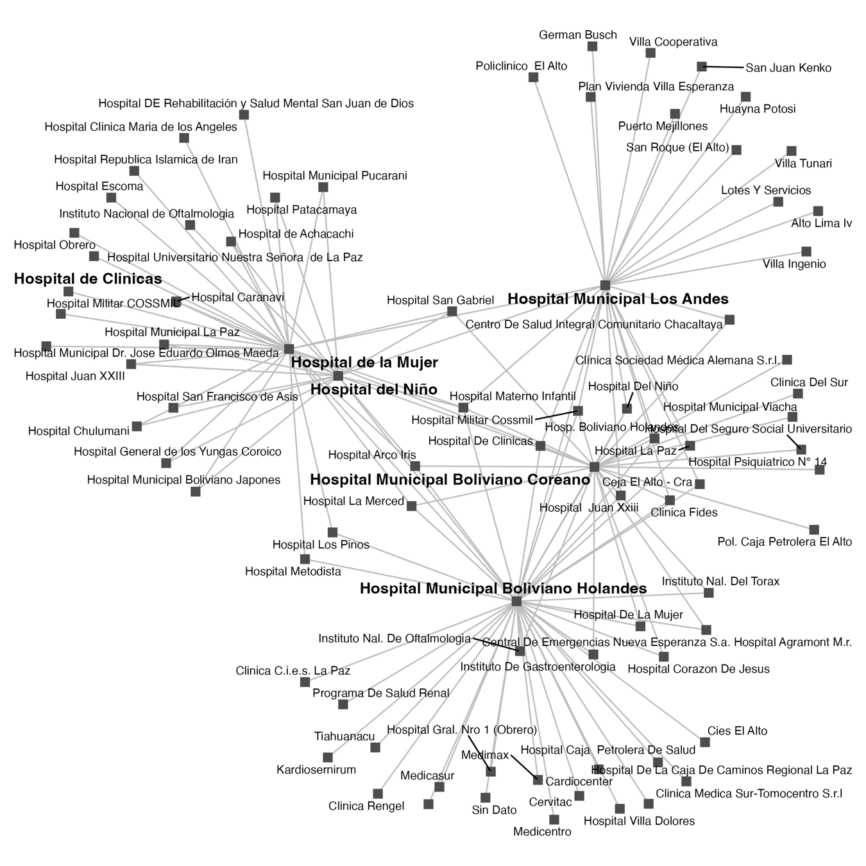

Fuente: elaboración propia a partir de los registros hospitalarios.

En 2019, la red hospitalaria muestra una densidad baja de 0.009, indicando que solo una pequeña fracción de las posibles conexiones entre hospitales es utilizada. La distancia promedio aumenta considerablemente a 2.427, reflejando una red más dispersa y, por ende, mayor cantidad de pasos necesarios en promedio para la transferencia de pacientes entre hospitales. El coeficiente de *clustering* disminuye ligeramente a 0.049, sugiriendo una estructura menos agrupada en comparación con años anteriores. La Figura 2 ilustra que los hospitales más destacados en términos de conexiones incluyen el Hospital Municipal Boliviano Coreano, el Hospital Municipal Boliviano Holandés, y la aparición del Hospital El Alto Norte, que actúan como nodos clave para referencias y transferencias dentro de la red de 2019.

**Figura 3. Red Hospitalaria para el año 2019.**

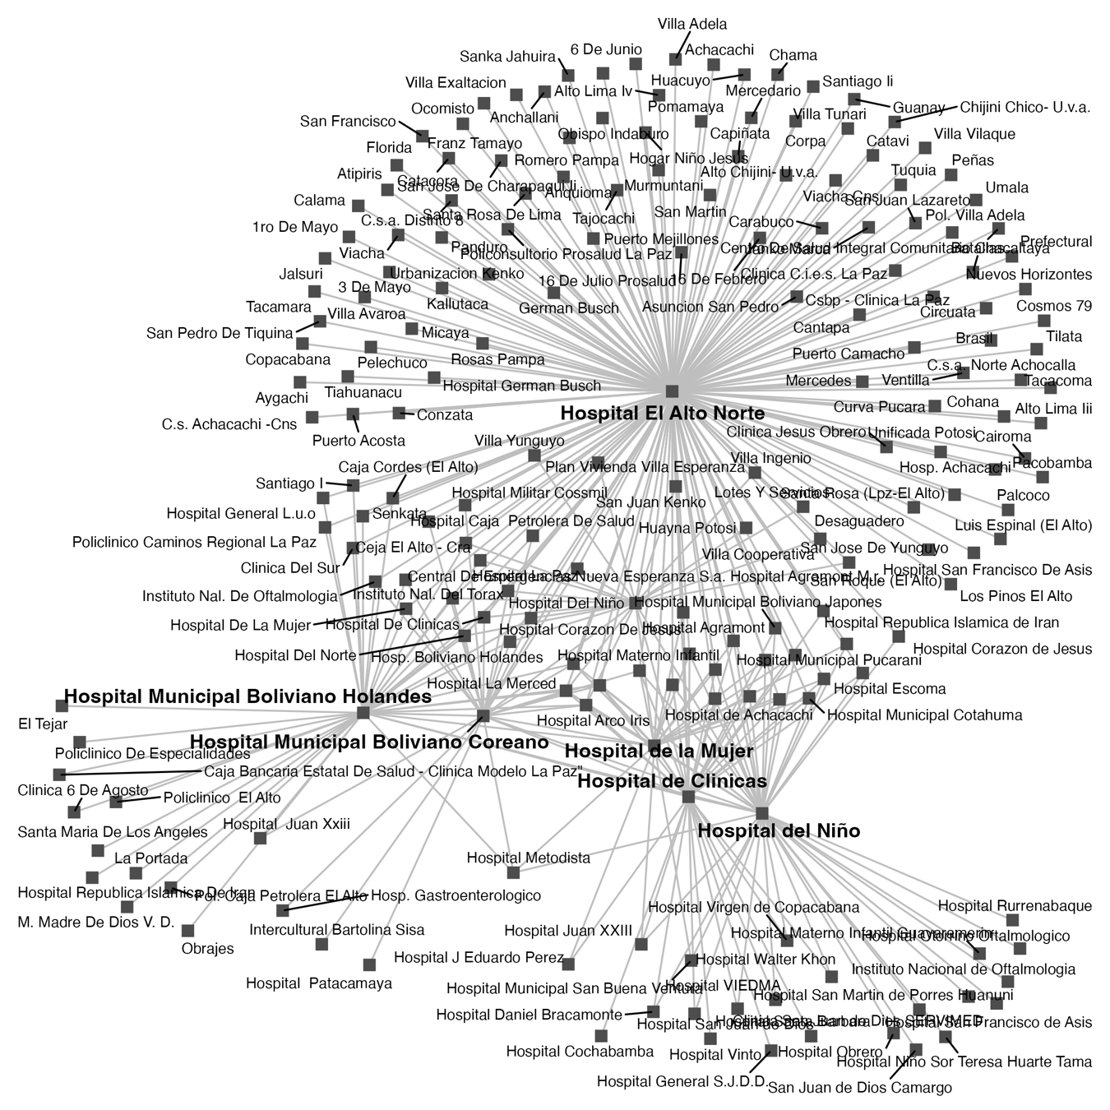

Fuente: elaboración propia a partir de los registros hospitalarios.

En 2023 la densidad de la red hospitalaria sigue siendo baja, alcanzando 0.009, lo que indica una conectividad limitada en relación con el número total de hospitales. Sin embargo, la distancia promedio entre hospitales aumenta a 2.448, reflejando una estructura más dispersa de transferencias y referencias. El coeficiente de *clustering* sube a 0.064, evidencia una mayor tendencia a formar grupos en torno a hospitales clave. Destacan el Hospital Municipal Boliviano Coreano, el Hospital Municipal Boliviano Holandés y el Hospital del Niño como nodos centrales en la red. Además, los hospitales El Alto Norte y El Alto Sur juegan un rol importante en el flujo de transferencias siendo puntos estratégicos para la derivación de pacientes en la región, especialmente por su posición geográfica y el nivel de atención que ofrecen.

**Figura 4. Red Hospitalaria para el año 2023.**

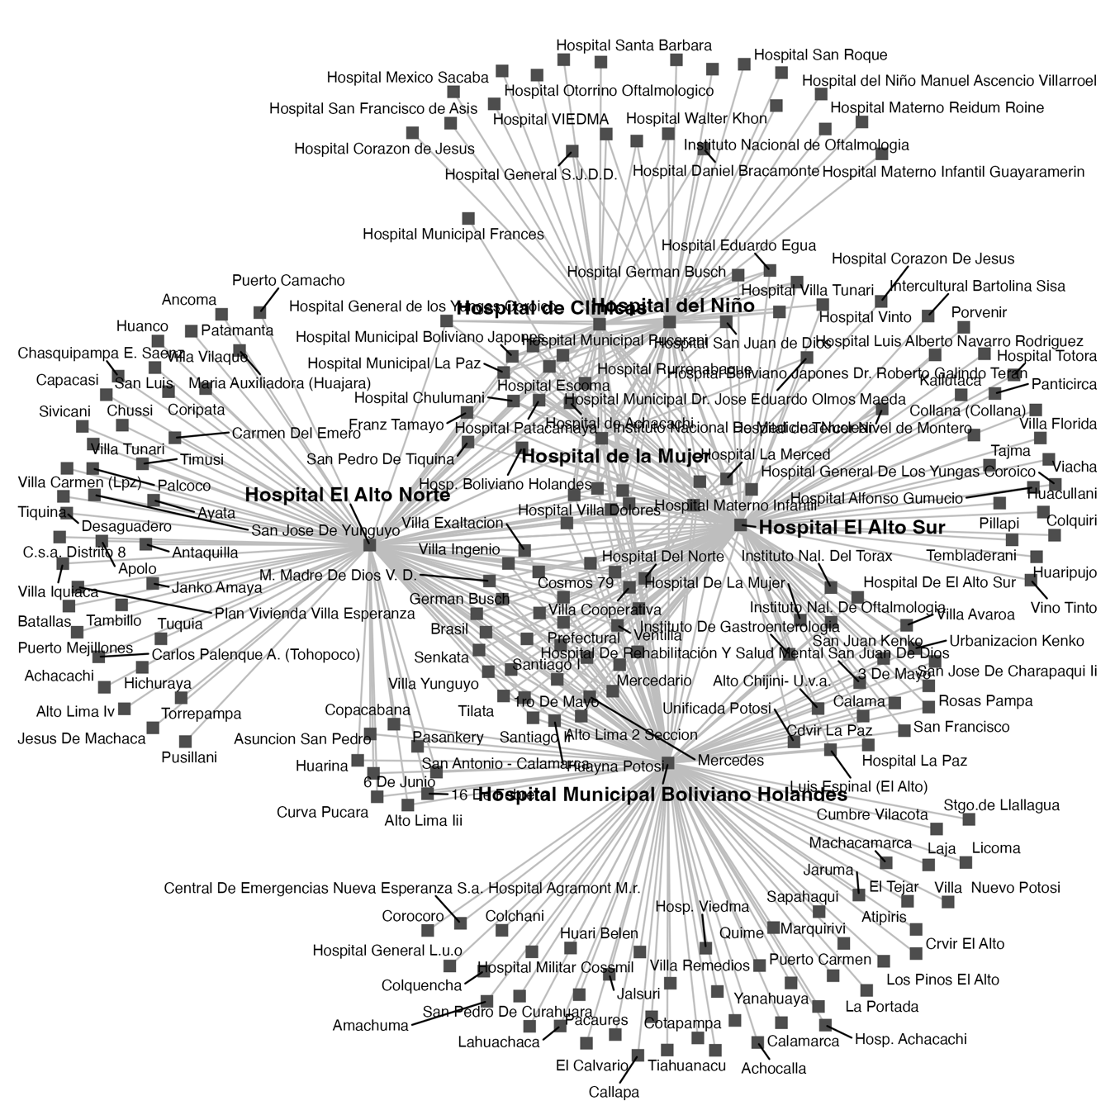

Fuente: elaboración propia a partir de los registros hospitalarios.

1. **Medidas de centralidad de la red.**

La Tabla 6 muestra las medidas de centralidad de la red hospitalaria para los años 2014, 2019 y 2023. En 2014, los hospitales Municipal Boliviano Holandés, de la Mujer y Municipal Boliviano Coreano exhiben altos valores de cercanía, lo que sugiere que estaban bien conectados y accesibles en términos de rutas dentro de la red. Estos hospitales también muestran grados de centralidad moderadamente altos, lo que indica que tenían una cantidad considerable de conexiones directas.

Para 2019, el Hospital El Alto Norte se convierte en el nodo más prominente de la red, con un valor de grado significativamente mayor (109,1), reflejando su rol central en la transferencia de pacientes. Esta tendencia se mantiene en 2023, donde el Hospital El Alto Norte y el Hospital El Alto Sur mantienen altos valores de grado y cercanía, consolidándose como nodos clave de la red hospitalaria. Los intervalos de confianza muestran que los grados de centralidad de estos hospitales son estadísticamente significativos y con menor variabilidad en comparación con otros centros, reforzando su papel en la estructura de la red.

**Tabla 6. Medidas de centralidad de la red.**

|  |  |  |  |  |  |  |
| --- | --- | --- | --- | --- | --- | --- |
| **Año** | **Centro de salud** | **Cercanía** | **Intermediación** | **Grado** | **IC inf.** | **IC sup.** |
| 2014 | Hospital Municipal Boliviano Holandes | 0,75 | 0,00 | 25,9 | 21,0 | 31,0 |
| 2014 | Hospital de la Mujer | 1,00 | 0,00 | 19,0 | 14,0 | 24,0 |
| 2014 | Hospital Municipal Boliviano Coreano | 1,00 | 0,00 | 16,4 | 12,0 | 20,0 |
| 2014 | Hospital Municipal Los Andes | 1,00 | 0,00 | 15,7 | 11,0 | 20,0 |
| 2014 | Hospital del Niño | 1,00 | 0,00 | 12,1 | 8,0 | 16,0 |
| 2014 | Hospital de Clinicas | 0,67 | 0,00 | 0,6 | 0,0 | 1,0 |
| 2019 | Hospital El Alto Norte | 0,96 | 0,20 | 109,1 | 99,0 | 119,0 |
| 2019 | Hospital del Niño | 0,49 | 0,05 | 29,6 | 23,2 | 36,0 |
| 2019 | Hospital Municipal Boliviano Holandes | 0,57 | 0,00 | 24,7 | 18,4 | 30,0 |
| 2019 | Hospital de Clinicas | 0,49 | 0,03 | 24,1 | 19,0 | 30,0 |
| 2019 | Hospital de la Mujer | 0,49 | 0,01 | 20,2 | 15,0 | 25,0 |
| 2019 | Hospital Municipal Boliviano Coreano | 0,55 | 0,01 | 19,1 | 13,0 | 23,7 |
| 2019 | Hospital Municipal Los Andes | 0,53 | 0,00 | 15,9 | 11,0 | 20,0 |
| 2023 | Hospital Municipal Boliviano Holandes | 0,75 | 0,00 | 77,2 | 69,0 | 86,0 |
| 2023 | Hospital El Alto Sur | 0,72 | 0,08 | 70,7 | 61,0 | 80,0 |
| 2023 | Hospital El Alto Norte | 0,74 | 0,07 | 69,7 | 61,0 | 78,0 |
| 2023 | Hospital de Clinicas | 0,50 | 0,03 | 30,3 | 23,0 | 37,0 |
| 2023 | Hospital del Niño | 0,50 | 0,03 | 29,8 | 24,0 | 36,0 |
| 2023 | Hospital de la Mujer | 0,43 | 0,00 | 17,7 | 12,0 | 23,0 |
| 2023 | Hospital Municipal Boliviano Coreano | 0,55 | 0,00 | 15,9 | 11,0 | 21,0 |
| 2023 | Hospital Municipal Los Andes | 0,51 | 0,00 | 7,6 | 4,0 | 11,0 |

Fuente: elaboración propia a partir de los registros hospitalarios.

Intervalo de confianza al 95% para la media del grado, estimado mediante bootstrap con 1000 repeticiones. El bootstrap es un método de remuestreo que permite calcular la variabilidad de una estadística cuando la distribución de la muestra no se conoce con certeza. Intervalos más estrechos indican mayor precisión en la estimación.

La figura 5 muestra que en 2014, los hospitales más centrales, con mayor grado de centralidad, incluyen al Hospital Municipal Boliviano Holandés y Hospital de la Mujer, reflejando su rol activo en la red de referencia y transferencia de pacientes. En 2019, el Hospital El Alto Norte se destaca significativamente, con un grado de centralidad mucho mayor que el de otros hospitales, seguido por el Hospital del Niño y el Hospital Municipal Boliviano Holandés. Para 2023, se observa una distribución más equilibrada en la centralidad entre los hospitales destacados, como el Hospital Municipal Boliviano Holandés, Hospital El Alto Sur, y Hospital El Alto Norte, lo que sugiere una mayor descentralización y especialización en la red hospitalaria.

En general, los resultados sugieren una reestructuración en la red hospitalaria, donde ciertos hospitales, especialmente en El Alto, han ganado relevancia como puntos de referencia y transferencia, posiblemente debido a una mayor especialización o regionalización de servicios. Esta estructura también implica que, aunque algunos hospitales siguen teniendo roles importantes, otros han visto una disminución relativa en su centralidad.

**Figura 5. Evolución del Grado de Centralidad de los Hospitales en la Red Hospitalaria (2014, 2019, 2023)**

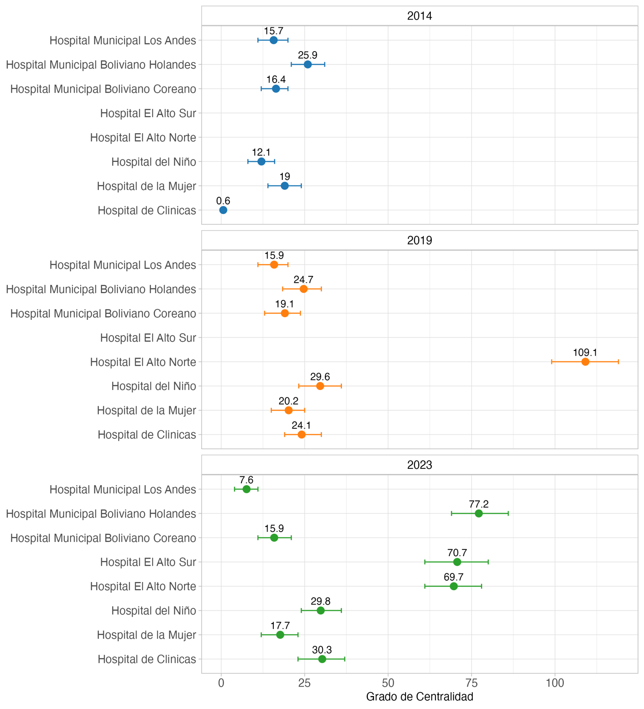

**Conlcusiones preliminares**

El estudio sobre el flujo de referencias y transferencias de pacientes en el sistema hospitalario de Bolivia, enfocado en los hospitales de El Alto Norte y Sur, revela conclusiones preliminares significativas. En primer lugar, la creación de estos nuevos hospitales ha tenido un impacto positivo en la descongestión de otros centros de salud. Esto se evidencia en el notable aumento de ingresos hospitalarios, que ha pasado de 1,942 en 2014 a 15,130 en 2023, sugiriendo que la expansión de infraestructura ha mejorado la accesibilidad a los servicios de salud.

Asimismo, se observa un incremento en las tasas de referencias, lo que indica una creciente dependencia de los hospitales para derivar pacientes a centros especializados. En paralelo, las tasas de transferencias han disminuido proporcionalmente, lo que podría reflejar una optimización en la gestión hospitalaria que permite mejorar la atención sin necesidad de trasladar pacientes en la misma proporción que antes. Un análisis más detallado de las derivaciones muestra que, en 2023, las derivaciones recibidas superaron a las enviadas en un 10%, y que existe una notable participación de mujeres en estas derivaciones, lo que evidencia una demanda diferenciada por género en el acceso a los servicios de salud.

En cuanto a las características de la red hospitalaria, se mantiene una baja densidad de conexiones, además de un aumento en la distancia promedio entre hospitales, lo que sugiere que los centros están interconectándose menos. Sin embargo, se está formando una tendencia hacia la creación de clusters de referencia y transferencia en ciertos hospitales. Estos resultados resaltan la importancia de utilizar indicadores de eficiencia para medir el rendimiento de los hospitales y evaluar el impacto de las políticas de salud.

Finalmente, las conclusiones del estudio subrayan la necesidad de seguir optimizando el flujo de pacientes y mejorando la accesibilidad a los servicios de salud. Esto implica un análisis continuo, que puede guiar futuras decisiones sobre la distribución de recursos hospitalarios y asegurar que el sistema de salud de Bolivia pueda atender adecuadamente las necesidades de su población. En conjunto, el estudio sugiere que la expansión de la red hospitalaria ha traído consigo mejoras significativas, al tiempo que identifica áreas para el desarrollo futuro.